Leucoencefalopatía Posterior Reversible asociada a Sepsis y HIV.

Gotta D, Mondschein D, Nagel V, Igarzabal C, Viaggio M.

Introducción
La leucoencefalopatía posterior reversible (LPR) es una entidad descripta por primera vez en 1996, caracterizada como una encefalopatía con afectación de la sustancia blanca cerebral por edema que predomina en las regiones posteriores del cerebro y que cursa con resolución completa de la clínica e imágenes cerebrales. ¹
En la fisiopatología el hecho fundamental es el edema vasogénico de la microvasculatura cerebral, encontrándose clásicamente vinculada etiológicamente con aumentos bruscos de la presión arterial en contexto de eclampsia, insuficiencia renal (IR), vasculitis, enfermedades del tejido conectivo, trastornos hematológicos, uso de inmunosupresores y citotóxicos. ²⁻³
En la actualidad existen numerosos reportes que ponen en discusión la etiología y fisiopatología de este síndrome presentándose casos sin hipertensión arterial (HTA), IR, eclampsia y/o uso de inmunosupresores. Esto obliga a plantear nuevas asociaciones e hipótesis acerca de la etiología y fisiopatología de la enfermedad. ⁴⁻⁵⁻⁶
Presentamos un caso donde este síndrome se encuentra en contexto de sepsis e infección por HIV no acompañado de HTA ni de las comorbilidades descriptas habitualmente.

Caso Clínico.
Paciente de sexo femenino con 37 años de edad, con trastorno distímico, infectada por HIV (diagnóstico desde hace 20 años, con carga viral de 91 copias por ml, recuento de células cd-4 + de 738 por ml) sin enfermedades marcadoras detectadas hasta la actualidad. Recibiendo como tratamiento farmacológico terapia antirretroviral de alta eficiencia (HAART) y lamotrigina.
Se interna por artritis séptica de tobillo derecho por streptococcus anginosum. Al día 1 de internación presenta crisis parcial simple motora de miembro superior izquierdo y desviación tónica ocular a izquierda con generalización secundaria que cede tras 2 mg de lorazepam. Tensión arterial (TA) 130-90 mm Hg y temperatura axilar 38,9 º C.
Laboratorio: como único dato positivo presenta 28600 glóbulos blancos por ml con 85 % de neutrófilos. Se descartan causas metabólicas desencadenantes de crisis epilépticas.
Punción lumbar con hallazgo de 2 células por ml, proteinorraquia 41mg/dl y glucorraquia de 72 mg/dl. Tomografía axial computada (TAC) de cerebro sin alteraciones patológicas.
Se realizó resonancia nuclear magnética (RNM) de cerebro al día 1 de la crisis que demuestra lesiones iso-hipointensas en T1 e hiperintensas en T2 y FLAIR corticosubcorticales bilaterales occipitales, parietales y frontales que no realzan contraste.
La paciente evoluciona de forma favorable con paresia residual de miembro superior izquierdo que resuelve en tres días. Se repite RNM al día 10 del episodio donde se evidencia la desaparición de las imágenes patológicas anteriormente halladas. Ante estos hallazgos se diagnostica cuadro compatible con LPR.

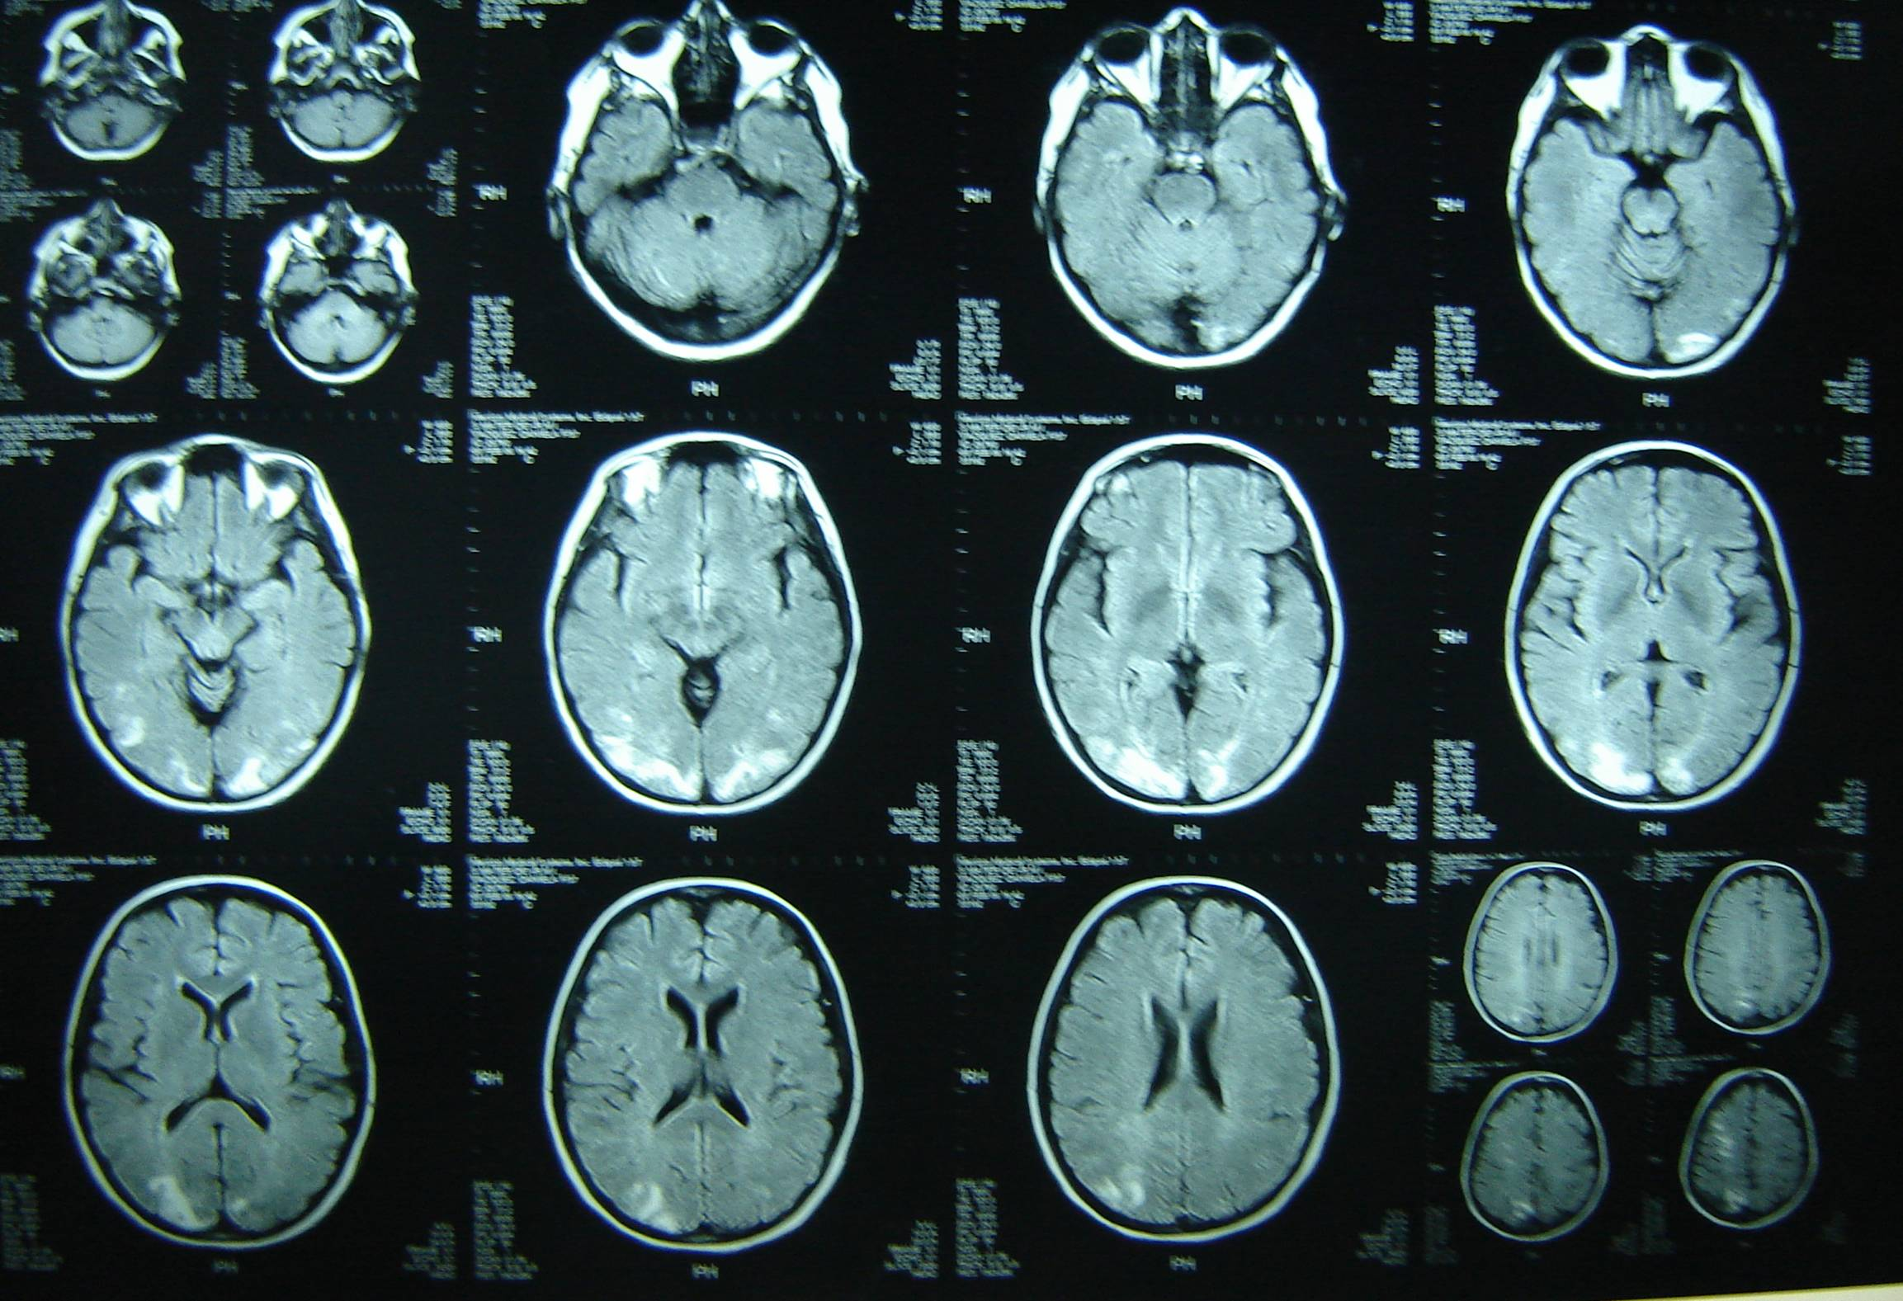
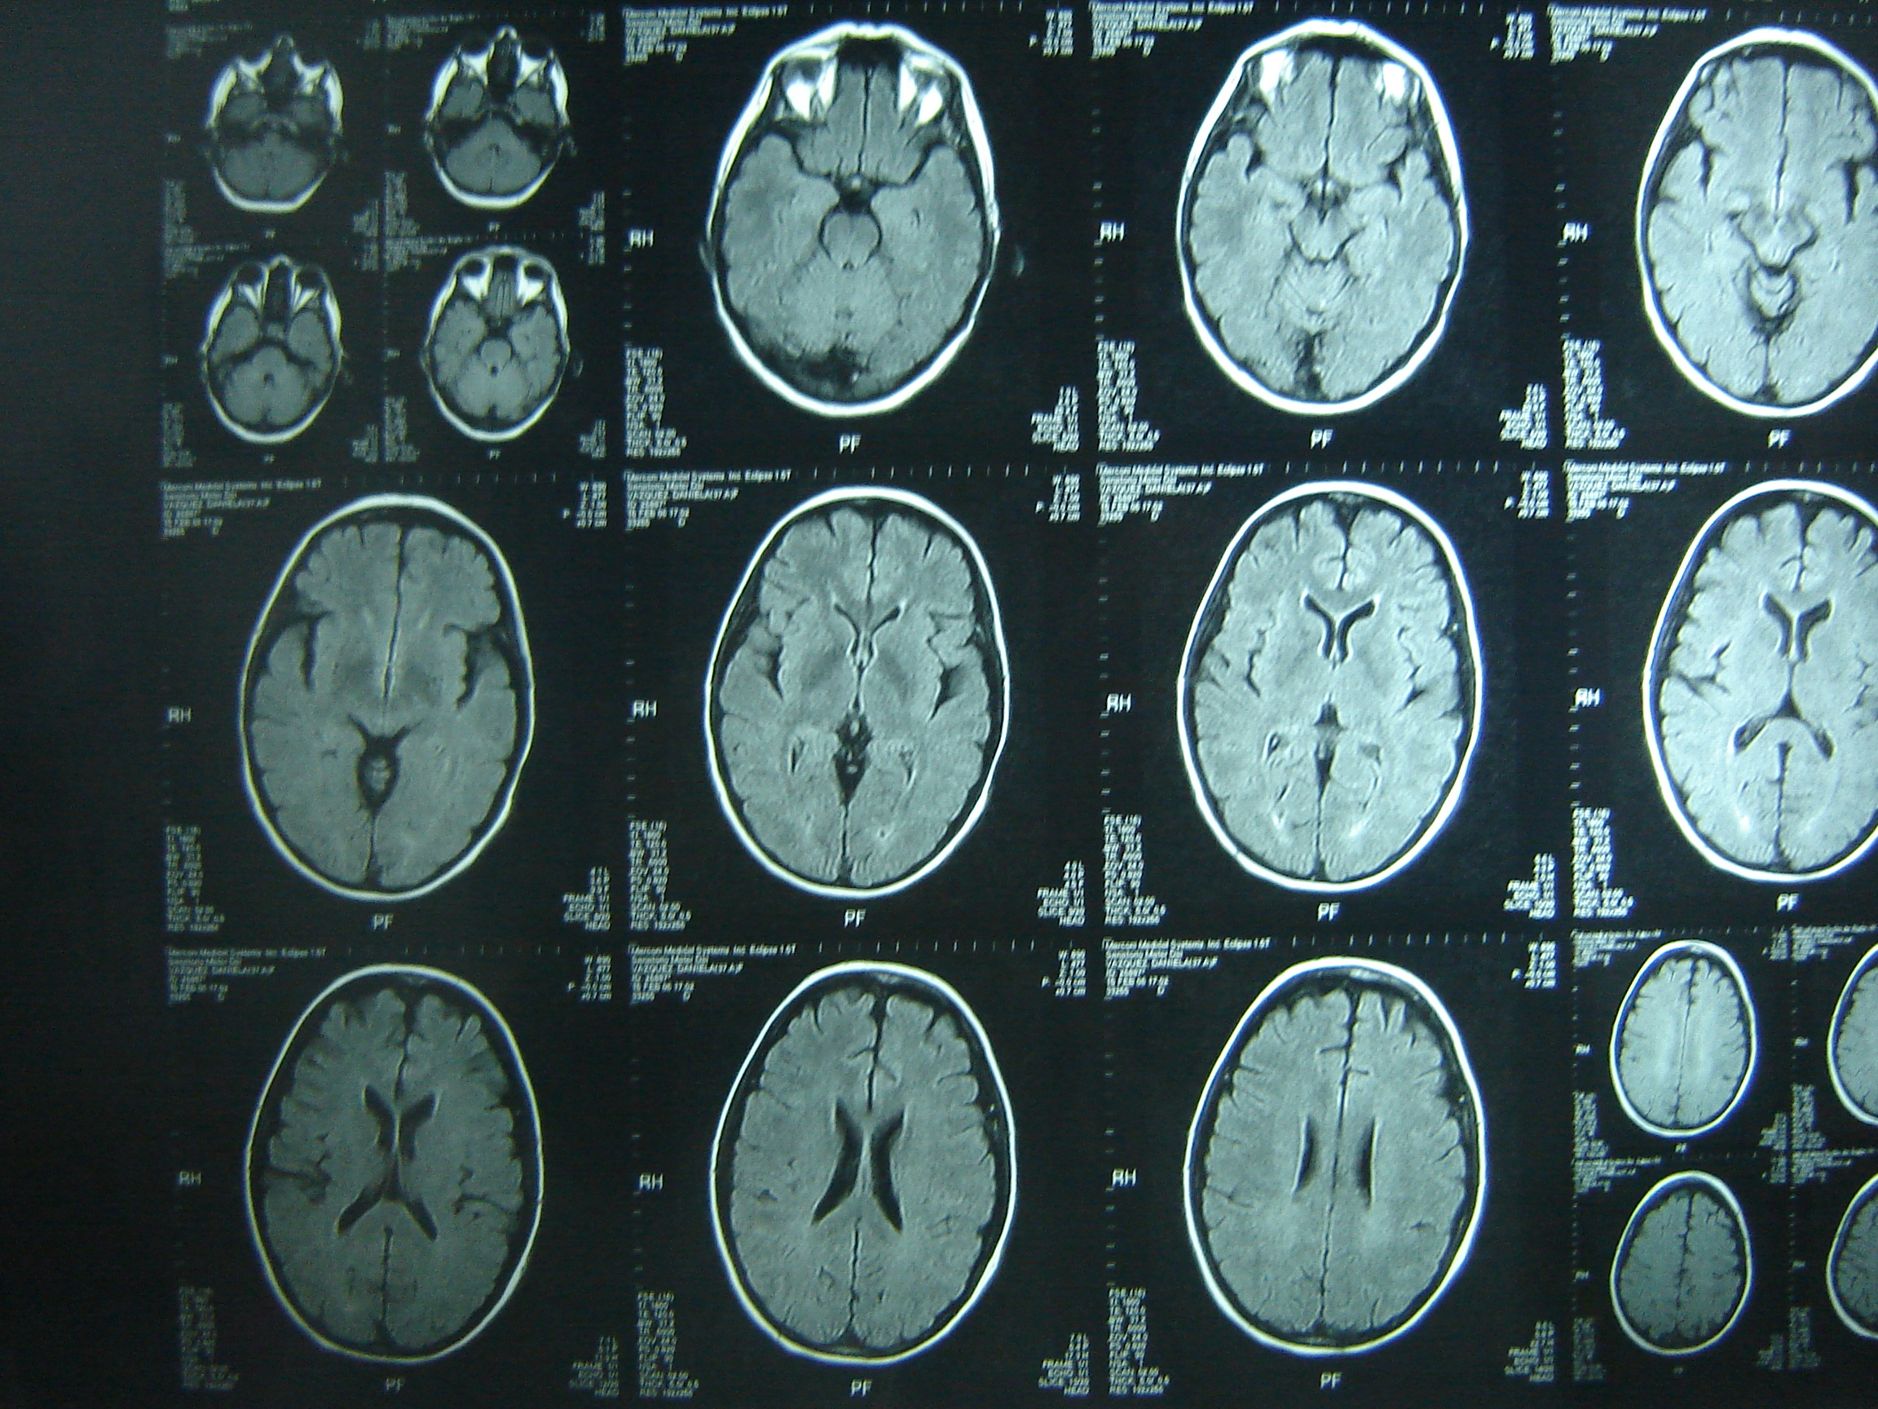

Arriba: cortes coronales RNM en secuencia FLAIR realizadas al día 1 del comienzo del cuadro donde se encuentran lesiones hiperintensas cortico-subcorticales en lóbulos parietales y occipitales. Abajo: desaparición de lesiones tras 10 días del comienzo del cuadro.

Discusión
Dado la reciente descripción de este síndrome se cree que es una entidad habitualmente subdiagnosticada y por lo tanto no tratada adecuadamente. El cuadro clínico consiste en cefalea, nauseas, vómitos, deterioro del sensorio, convulsiones usualmente de tipo tónico-clónicas precedidas por auras y/o alucinaciones visuales, hemianopsias y neglect visual. El comienzo es agudo o subagudo habitualmente presentándose con HTA de comienzo súbito y resolviendo con restitución ad-integrum de las manifestaciones neurológicas e imágenes cerebrales en un período promedio aproximado de dos semanas luego de corregirse las condiciones predisponentes. ²⁻³⁻⁷⁻⁸
El diagnóstico se completa con neuroimágenes. En la TAC de cerebro pueden hallarse o no hipodensidades parcheadas a predominio de las regiones posteriores del cerebro. Sin duda el diagnóstico definitivo se realiza con RNM cerebral donde se presentan imágenes iso-hipointensas en T1 e hiperintensas en T2 y FLAIR. Las técnicas de RNM de difusión y perfusión son de fundamental importancia ya que demuestran el edema vasogénico característico de esta patología y ayudan al diagnóstico diferencial sobre todo con lesiones isquémicas. En LPR se presentan imágenes iso-hipointensas en técnicas de difusión por el edema vasogénico e hiperintensas en técnicas de perfusión debido al hiperflujo sanguíneo de las áreas afectadas; por lo contrario en la isquemia cerebral el edema citotóxico se suele presentar como hiperintenso en difusión e hipointenso en perfusión. ³⁻⁶⁻⁹
Las etiologías son muy variadas y los reportes de patologías / drogas asociadas van en constante aumento aunque las mas frecuentemente descriptas son: eclampsia, enfermedades del tejido conectivo, IR, vasculitis, hemopatías y drogas inmunosupresoras y/o citotóxicas.(ver tabla 1)
La fisiopatología se atribuye al aumento brusco de la TA generando regiones de vasoconstricción y vasodilatación de la microvasculatura cerebral llevando a la pérdida de la capacidad autorregulatoria endotelial con trasudación de fluidos al espacio extracelular oiriginando edema vasogénico. Algunos autores intentan explicar que la predominancia posterior de las lesiones se debe al menor tono de inervación simpática de la vasculatura cerebral en dichas áreas.
Tabla1. Etiologías y factores precipitantes relacionados con LPR:
- Enfermedades renales: insuficiencia renal aguda y crónica, glomerulonefritis postestreptocócica, nefropatía a cambios mínimos, glomerulonefritis membranosa
- Hemopatías: púrpura trombótica trombocitopénica, síndrome hemolítico urémico, anemia de células falciformes.
- Fármacos: adriamicina, anestésicos, anfotericina B, ciclosporina, citarabina, cisplatino, CHOP, dimetilsulfóxido, eritropoyetina, gemcitabina , fludarabina, inmunoglobulinas, interferon alfa, metrotrexato, paracetamol, tacrolimus.
- Vasculitis y enfermedades del tejido conectivo: panarteritis nodosa, poliangeítis microscópica, púrpura de Henoch-Schölen, lupus eritematoso sistémico, dermatomiositis, esclerodermia, enfermedad mixta del tejido conectivo.
- Hipertensión arterial.
- Trasplantes: riñón, hígado y médula ósea.
- Toxemia del embarazo.
- Miscelánea: cocaína inhalada, hipercalcemia, postransfusional, postcateterismo cardíaco, enfermedad injerto contra huésped, porfiria intermitente aguda.
Los principales diagnósticos diferenciales son: el accidente cerebrovascular isquémico del territorio posterior especialmente el síndrome del tope de la basilar donde se encuentra sintomatología atribuible a las regiones posteriores del cerebro de forma bilateral, la trombosis venosa del sistema nervioso central, encefalitis y enfermedades desmielinizantes.

Puntos de controversia en LPR.
La denominación LPR se encuentra en revisión debido a:
- Es bien conocido que se encuentran lesiones tanto en la sustancia blanca como en la gris del encéfalo por lo que el prefijo leuco- es incorrecto. Mas allá de implicancias terminológicas la afección del cortex cerebral cumple sin duda un rol fundamental en las manifestaciones clínicas del síndrome como las descargas epileptiformes halladas en estos pacientes.
- En cuanto a la localización topográfica de las lesiones, en series de casos se demuestra claramente que las imágenes patológicas no se limitan únicamente a las regiones encefálicas posteriores sino que también se encuentran diseminadas por regiones anteriores como lóbulos frontales y temporales.
- La reversibilidad del síndrome es otro punto de discusión debido a que en ciertos pacientes se han detectado por RNM lesiones compatibles con focos de edema citotóxico que puede evidenciar el derrollo de daño neuronal. En ciertos reportes se insinúa la posible asociación de LPR y epilepsia del lóbulo temporal.²⁻⁸
- Por último nos interesa discutir nuevamente la fisiopatología debido a que en el caso desarrollado anteriormente se presenta LPR con la peculiaridad de no haberse encontrados registros hipertensivos durante dicho episodio ni de las entidades habitualmente asociadas, estando en cambio acompañado de un cortejo de manifestaciones características del síndrome de respuesta inflamatoria sistémica (SIRS) en una paciente infectada por HIV.
Revisando la literatura hallamos casos reportados sin HTA donde se postula que la disfunción endotelial cumpliría un rol primordial en el inicio de este síndrome.
Datos que avalarían esta teoría son:
- El efecto citotóxico directo sobre el endotelio de ciertos inmunosupresores como la ciclosporina agente habitualmente involucrado con LPR.
- Es bien conocido el daño endotelial generado por los microtrombos en la púrpura trombótica trombocitopénica (PTT) otra entidad habitualmente asociada a LPR
- En la mayoría de los reportes de casos de pacientes se presentan claros signos del síndrome de respuesta inflamatoria sistémica (SIRS) y/o de fallo de múltiples órganos. Esto nos hace plantear la posibilidad de que los mediadores inflamatorios puedan jugar algún papel en el desarrollo de LPR.⁴⁻⁵⁻¹⁰

Dado que nuestra paciente presentaba diagnóstico de HIV es necesario evaluar si existe alguna relación posible entre HIV y LPR. Los casos descriptos en la literatura se presentaban asociados siempre con IR, HTA y/o PTT por lo tanto se podría tratar solo de una asociación solo casual.
Otro punto de discusión es si algunas de las drogas que recibía esta paciente podría ser desencadenante de LPR. Solo encontramos un reporte de un caso donde en un paciente con insuficiencia renal que recibía indinavir al cual se le adjudico hipertensión arterial como efecto adverso y LPR secundaria. Cabe destacar que nuestra paciente recibía como droga inhibidora de proteasa ritonavir. ²⁻¹¹⁻¹²⁻⁻¹³

Conclusiones.
La idea de reportar el caso surge a partir de que no es una patología demasiado frecuente y a que se encuentra en un contexto clínico diferente a lo habitualmente descripto en la literatura.
Dado que nuestra paciente no presenta HTA al momento del diagnóstico nos permite plantearnos que la fisiopatología del síndrome merezca una mejor interpretación.
Una explicación a remarcar sería el rol fundamental del endotelio vascular en la generación del edema vasogénico responsable de las manifestaciones clínico-imagenológicas y plantear que noxas como la sepsis, citotóxicos y hemopatías con formación de microtrombos desencadenan LPR vía daño endotelial y no por medio de aumentos bruscos de la presión arterial pudiendo ser incluso esto un epifenómeno de dicho daño vascular. Desde ya que estas nuevas hipótesis surgen desde la observación de pocos casos clínicos por lo tanto mas investigaciones son necesarias para esclarecer la etiopatogenia de este síndrome.
Por último sería interesante determinar si la infección por HIV per sé cumpliría un rol en la patogenia de la LPR. Acerca de este último punto creemos que los datos disponibles son pocos y no nos permiten establecer una relación casual o causal.

Bibliografía

- Hinchey J, Chaves C, Appignani B, et al. A reversible posterior leukoencephalopathy syndrome. N Eng J Med 1996; 334: 494-500.
- Lopez-García F, Amorós-Martínez F, Sempere A. Síndrome de leucoencefalopatía posterior reversible. Rev Neurol 2004; 38: 261-266.
- Garg R. Posterior leukoencepalopathy syndrome. Postgrad Med J 2001; 77: 24-28.
- Yano Y, Kario T, Fukunagua T, et al. A case of reversible posterior leukoencepalopathy syndrome caused by transient hypercoagulable state induced by infection. Hypertens Res 2005; 28: 619-623.
- Hawley J, Ney J, Swanberg M, et al. Thrombotic trombocitopenic purpura-induced posterior leukoencepalopathy in a patient without significant renal o hypertensive complications. J Postgrd Med 2004; 50: 197-199.
- Ay H, Buonananno F, Schaefer W, et al. Posterior Leukoencepalopathy without severe hypertension. Utility of diffusion-weighted MRI. Neurology 1998; 51: 1370-1376.
- Striano P, Striano S, Tortora F, et al.Clinical spectrum and critical care management of posterior reversible leukoencephalopathy. Med Sci Monit 2005; 11: 549-553.
- Alurralde A, di Egidio M, Saizar R, et al. Leucoencefalopatía posterior reversible: descripción de un caso y revisión de la fisiopatología basada en hallazgoz neurorradiológicos. Rev Neurol 2004; 38:541-544.
- Kinoshita T, Moritani T, Shrier D, et al. Diffusion weighted MR imaging of posterior reversible syndrome.A pictorial essay. Clin Imaging 2003; 27:307-315.
- Moake J. Thrombotic mictoangiopathies. N Eng J Med 2002; 347: 589-600.
- Shelley L, Días L, Port J, et al. Reversible posterior leucoencephalopathy in a HIV-infected-patient with thrombotic trombocitopenic purpura. Scand J Infect Dis 2002; 34: 706-709.
- Bravo- Blanco A, Zarzalejos-Andres J, Suarez-Gago M, et al. Síndrome de la leucoencefalopatía posterior reversible en un paciente infectado por HIV. Rev Clin Esp 2003; 203:265-266.
- Giner V, Fernandez C, Esteban M. Reversible posterior leucoencephalopathy secondary to indinavir-induced crisis: A case report. AJH 2002; 15: 465-467.

